國立東華大學團體導向學習教學法使用簡介
Instruction Manual for Team-Based Learning (TBL)

一、團體導向學習定義
TBL強調以學生學習為中心，學生才是課堂中的主角，運用個人預習、團隊小組討論、立即回饋、迷你講授的模式進行教學。課堂內小組成員互相合作的架構，鼓勵學生利用足夠的時間進行課程預習，同時教師也須對學生學習及團隊合作成果作出適當之評價，以提升學生的學習參與度、解決問題技巧的能力、同儕間有效溝通以及學習成就等。

二、團體導向學習設計原則
- Large teams：大組
由多數的小組 (5-7 位學生/組) 構成的大班級教學 (約200位學生)各小組學生成員組成必須多元化且不輕意更動。
- Accountability：負責任
學生們須負起課前預習的責任貢獻小組學習的責任。
- Students make complex decisions：作出決定
有能力利用課程概念做出綜合的決定，將此決定以簡明的方式進行報告。
- Frequent and timely feedback：馬上即時回饋
每個學生、小組都能「及時」知道他們所表現的結果是TBL成功關鍵是

三、團體導向學習優點
- 對老師而言：指導者一個人即可引導多個小組討論，減少老師之人力及時間，同時可避免老師針對不同之小組反覆實施同一個課程之疲累感。
- 對學生而言：有助於個人自我學習且提升了成績，TBL 加強了學生解決問題的能力，也使唸書成為日常生活必需之事項，同儕的壓力也會成為同學進步的動力。

- 團體導向學習實施階段與流程
TBL可分為三階段進行，每個課程主題皆須包含此三階段，可依照課程實際狀況進行調整與增減。三階段進行方式如下表1與應用階段流程表如圖1。

表1. 團體導向學習實施階段與教學內容
階段 | 教學項目 | 內容
一、準備期 | 學習目標 | - 確認學習目標與內容。  - 一門課可分為4-7個主題。
二、課前預習評量 | 指定閱讀 | 指定學生閱讀，涵蓋必要的概念與測驗內容。
 | 個別測試 | 課前預習評量測驗，約15-20選擇題，20分鐘內完成，包括主要的觀念及可延伸探討的議題，亦即iRat (Individual readiness assurance test)
三、應用 | 團隊測驗 | 團隊針對同一份問卷進行測驗，共同討論並達成共識，可使用刮刮卡教具，直到選到正確答案為止後評分，得到團隊成績，亦即tRat (Team readiness assurance test)
 | 辯解申訴 | 測驗結束，有問題學生可以尋找資料或文本申訴，申訴有理可得分。
 | 教師回饋 | 針對答案不理想題目或學生不瞭解地方加以解釋與澄清。
 | 知識應用 | 概念延伸或實際問題為主，以小組為單位，利用舉牌方式呈現該組的答案，並邀請(須加強)的小組上台發表想法共同討論，以發展學生高層次學習。其流程符合4S原則，1.Significant problem：針對現實重要的問題 2.Same problem：各小組討論同一個題目3.Specific choice：小組針對題目決定一個特定答案 4.Simultaneous report：各小組同時回答

圖1.應用階段之流程表
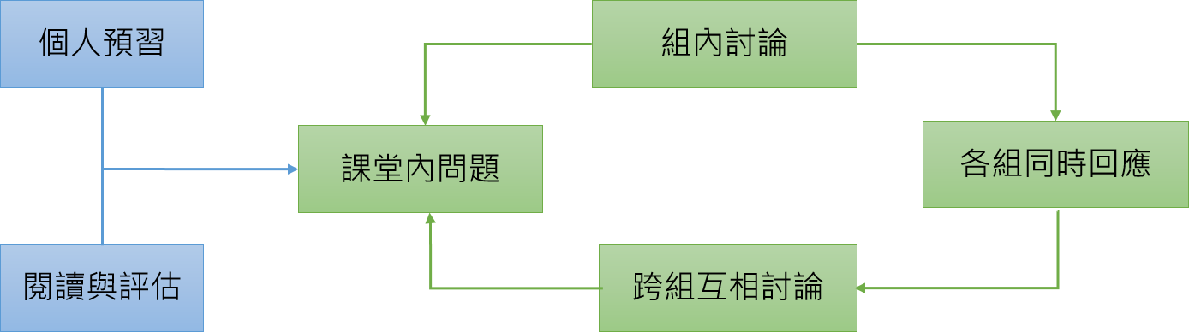

- 其他補充資料
    - Bloom’s Levels 與 TBL 學習成果之相關性
布魯姆(Bloom)等人在1960年提出認知領域(Cognitive Domain)的教育目標分類，於2001年修正為六個教育目標，以強調認知歷程的漸增複雜性階層概念，目的促進學生發展高層次思考能力，其分別為記憶、了解、應用、分析、評估與創造，其與TBL學習成果相關如下。
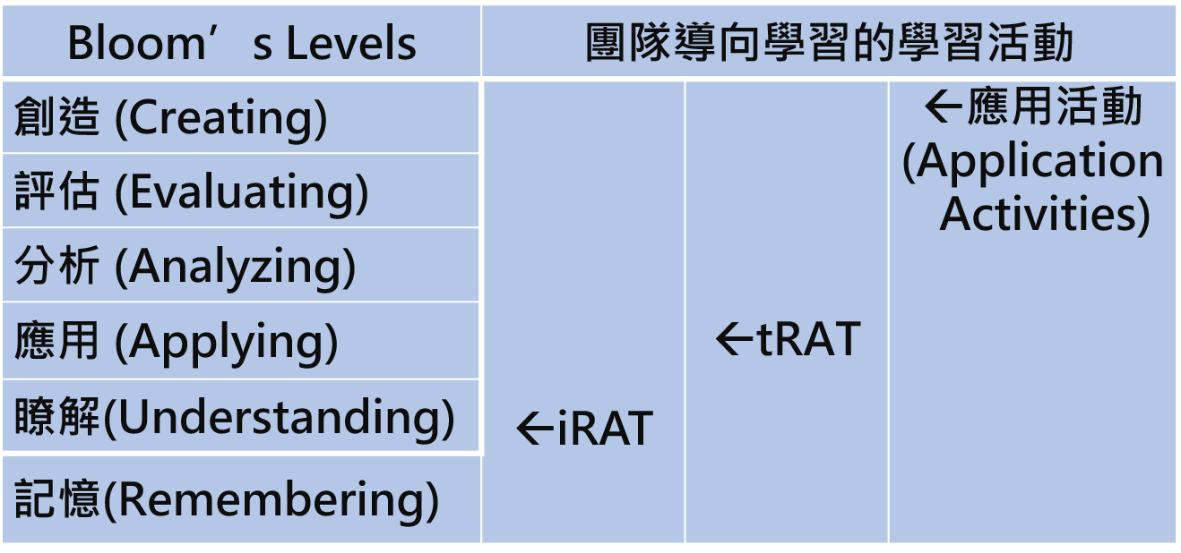
〈二〉不同教學法之比較
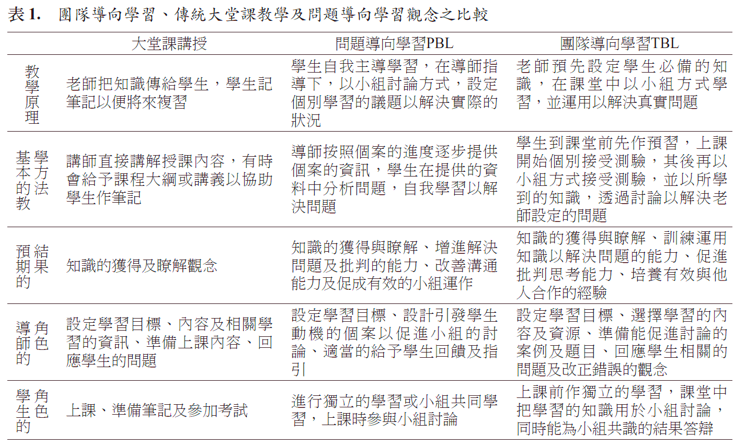
TBL 則強調在大堂課中以小組討論方式，學習如何運用老師指定的課程內容及知識解決問題。教師須清楚瞭解需要講解的內容及學生的學習目標，同時設計可引發討論動機的題目，並隨時回饋學生提出之答案或問題。學生到課堂前必須先作準備，上課開始分別以個別及小組方式接受測驗，再以剛學到的知識，透過組內及跨組的討論，解決老師設定的應用問題。學生能有效獲得知識及適時運用，增加批判思考能力，同時能增進與同學互動並訓練合作精神。團體導向學習與傳統課堂教學及問題導向教學觀念之比較如下表。

※以上皆為引用資料，若有需要可收尋以下資料來源
王英偉、謝至鎠（2010）。團體導向學習簡介。醫學教育，14(1)，79-89。
史美瑤（2012 a）。以學生學習為中心的教學：團隊導向學習法。評鑑雙月 刊，38，29-32。
國立東華大學教學卓越中心
TBL刮刮卡使用申請表

- 申請使用注意事項：
- TBL 為運用小組討論的模式來進行教學，為增加學習效果，課程設計建議 5-7 位同學一組為佳。
- 「TBL刮刮卡」每位教師每學期至多可申請 2 門課程，因資源有限，本中心保有核定張數的決定。
- 申請之教師且學習成效佳者，本中心將邀請作為種子教師報告並分享教學經驗。
- 本表填寫完畢後，請送交至行政大樓四樓教學卓越中心 (411)。聯絡人：游家盛，聯絡電話03-8906589。

課程名稱 | (1)
 | (2)
課程班級 | (1)
 | (2)
課程時間 | (1) 年 月 日(星期 ) 時 分至 時 分
 | (2) 年 月 日(星期 ) 時 分至 時 分
課程地點 | (1) | 課程人數 | (1)
 | (2) |  | (2)
申請數量 | 01_____張 02_____張 03_____張 04_____張05_____張06_____張 07_____張 08_____張 09_____張10_____張  11_____張 12_____張
申請教師簽名 |  | 申請日期
刮刮卡尺寸 ：8.5cm x 17.5cm
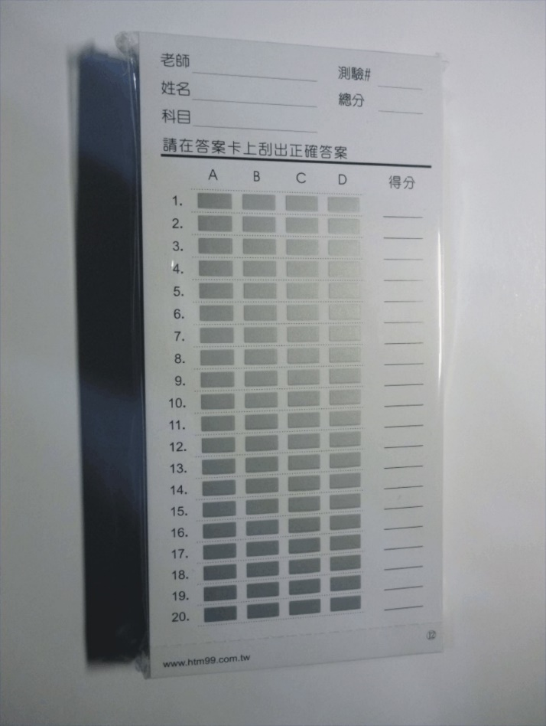
計分方式
